0.

Use case diagram

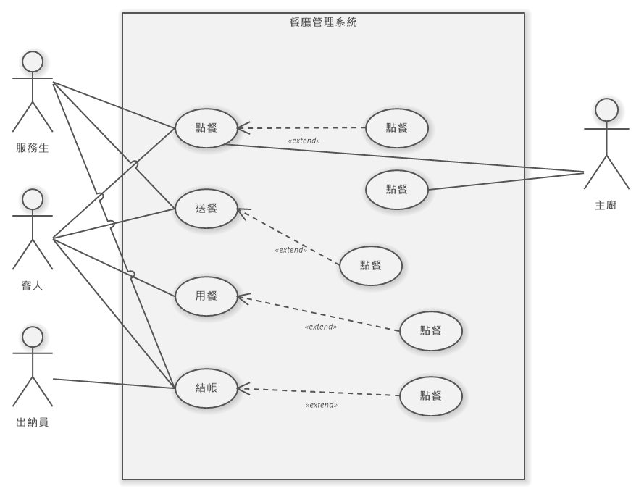activity diagram

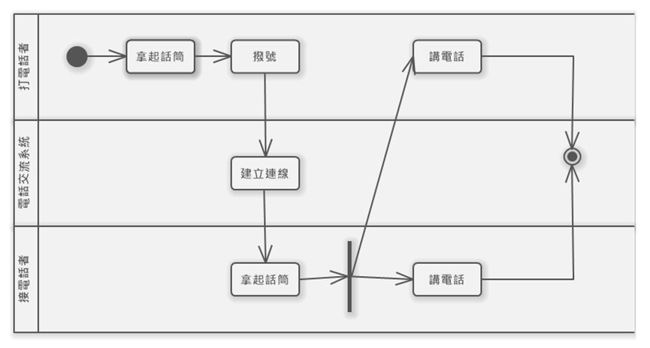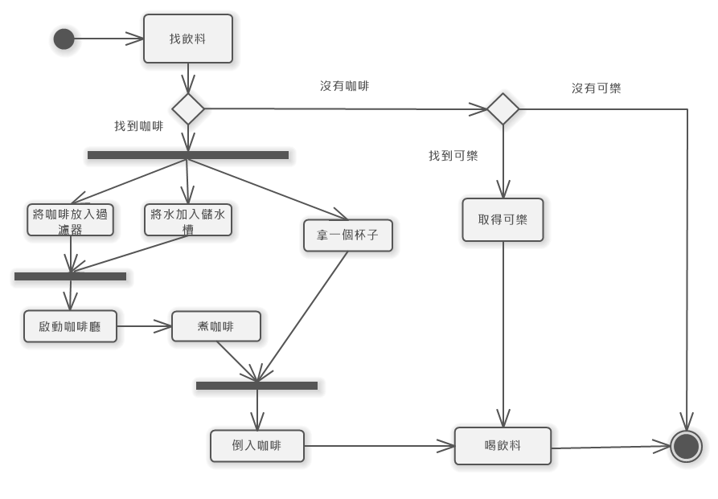

Sequence diagram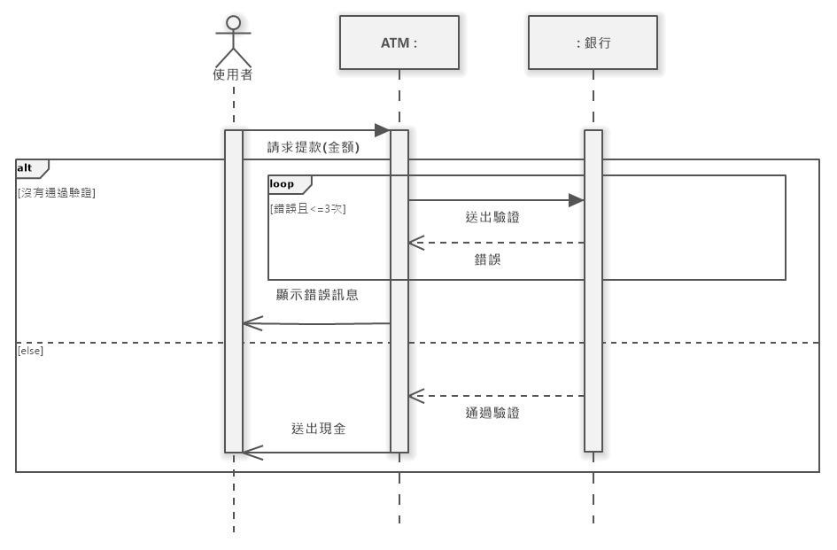

Class diagram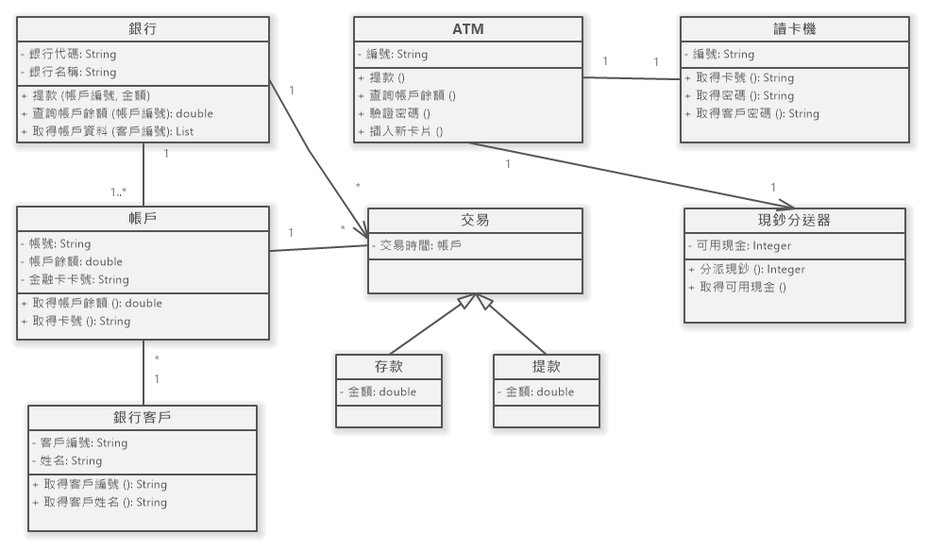

Entity-relation diagram

1. \*use staruml

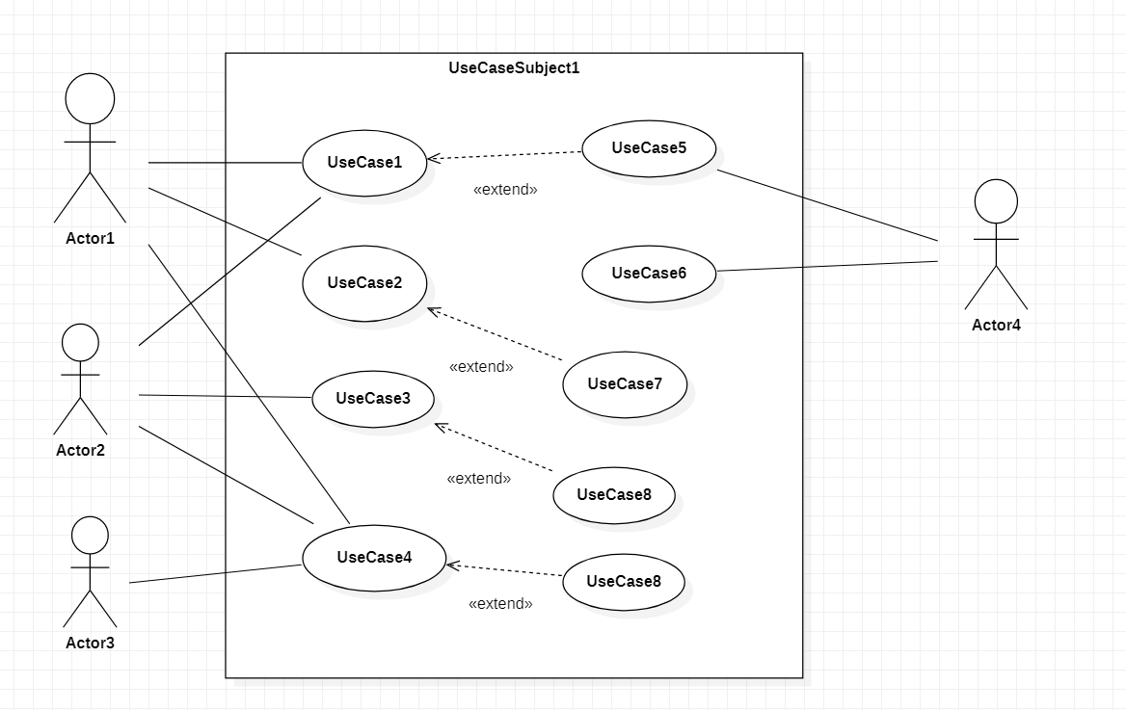

\*lucid

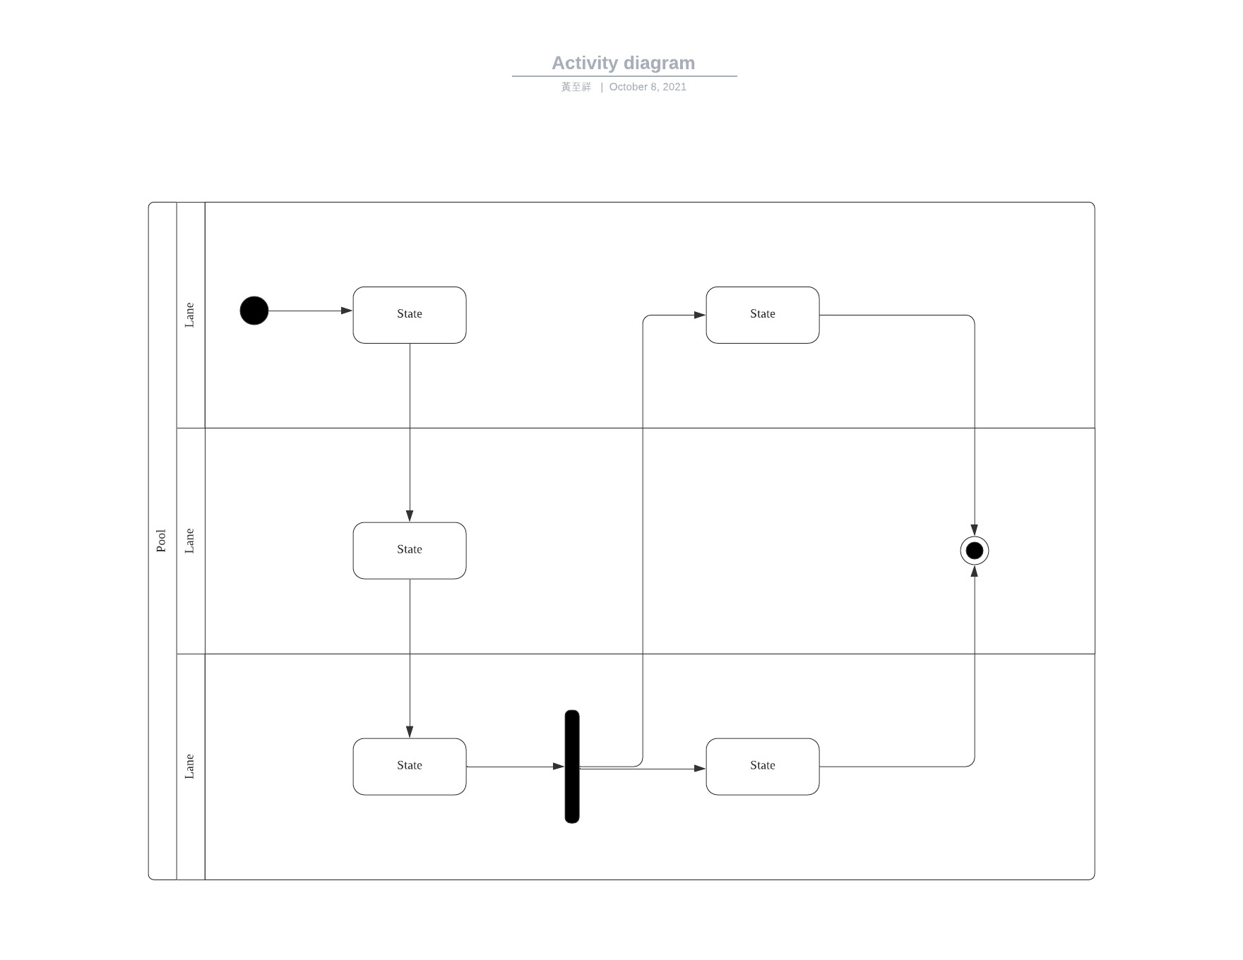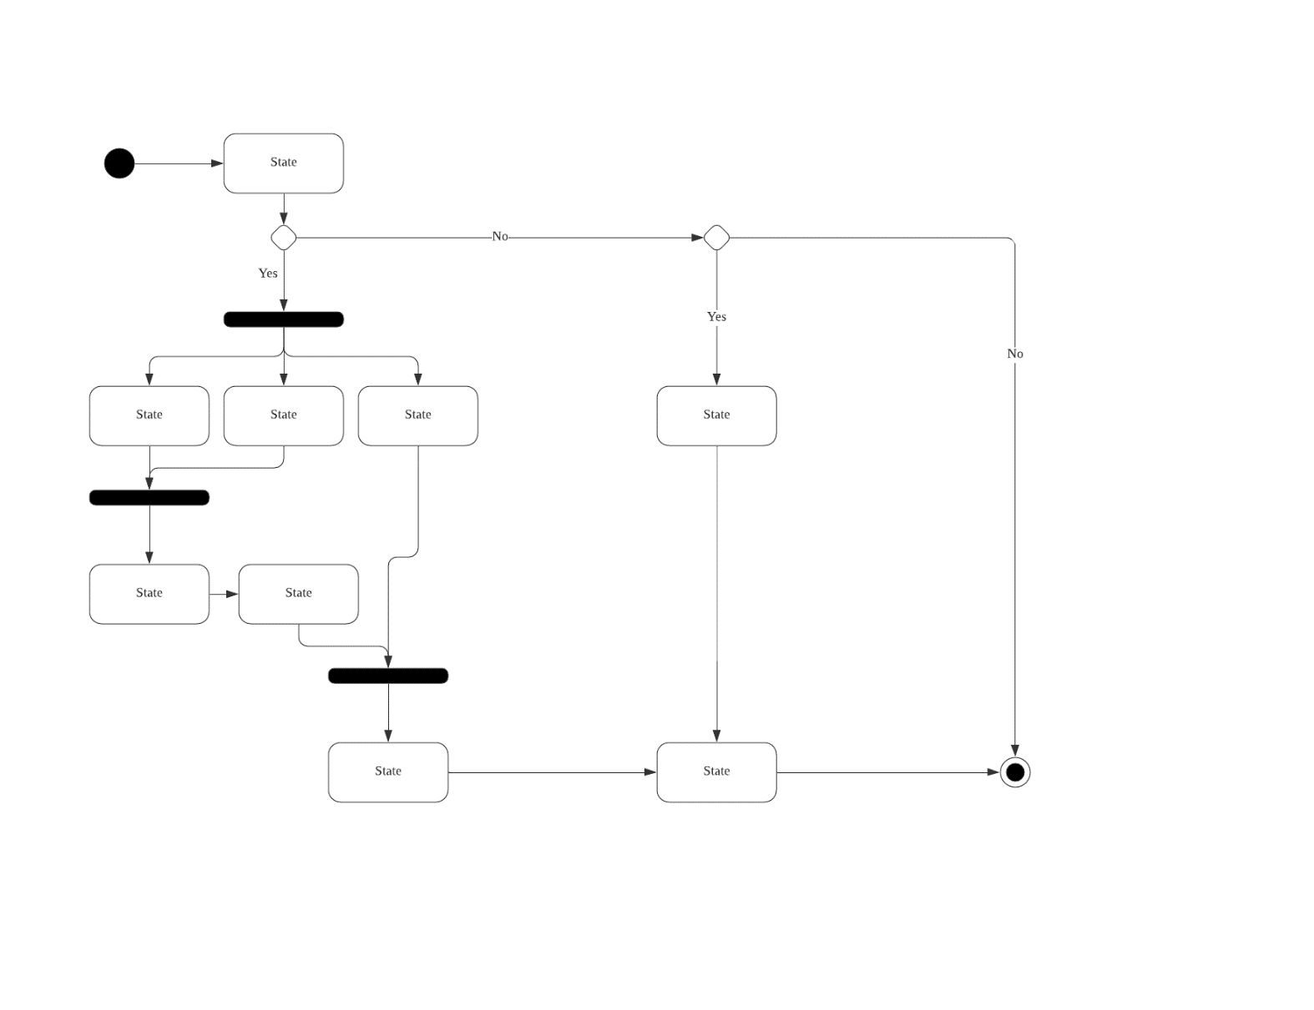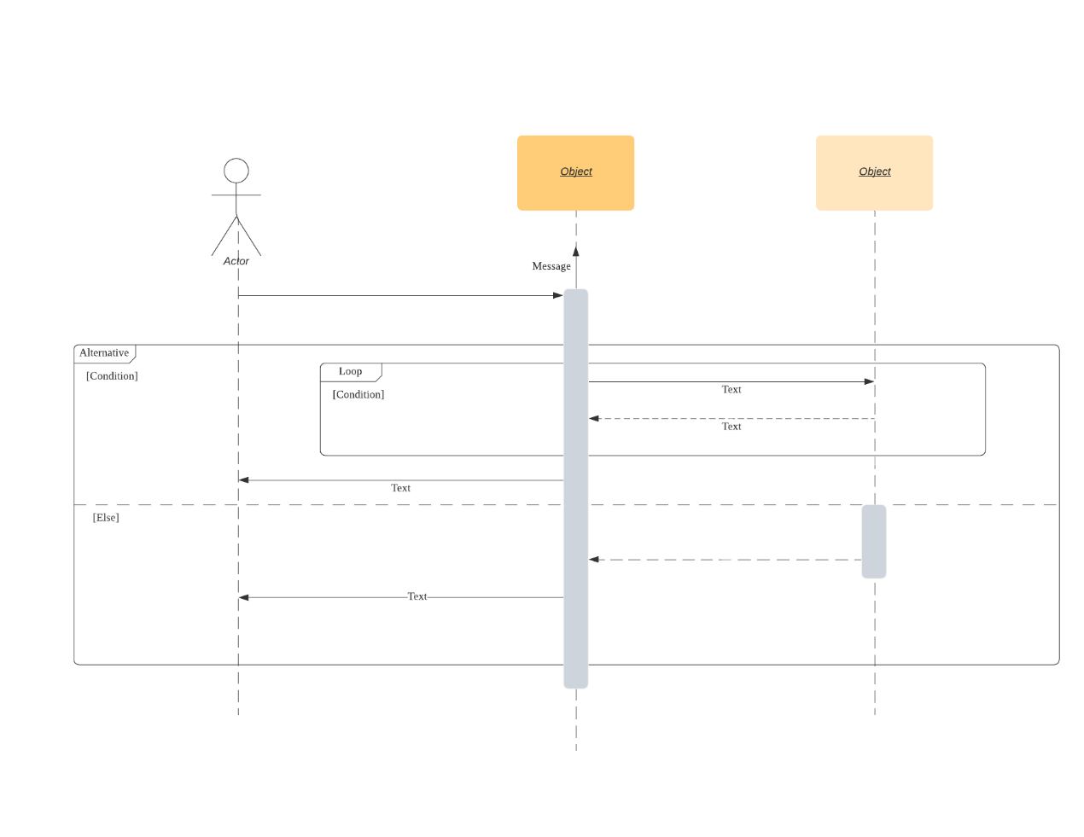

\*staruml

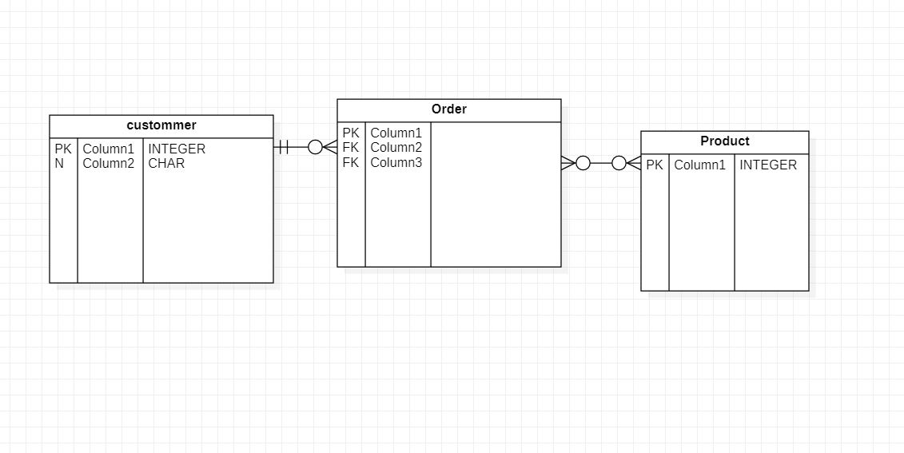

2.lucid是我最為推薦的

優點1:多平台雲端支援

優點2:建立物件雖然是使用拖移的方式，但能統一大小深得我心

優點3:介面整潔漂亮，用來作圖十分的快速

Staruml是我最不推薦的(做了一張就不想做)(後面改換lucid)

缺點1:無法export圖片

缺點2:多關聯的線無法集中在一個點

缺點3:雖然有格線，但是想要統一大小很麻煩(沒有自動產生對齊線)

3.透過我們今天的實驗一及助教的解說，我們能明白市面上的軟體規格書是怎麼寫的。雖然感覺實驗作業有些繁瑣，但透過親自操作一次，我們能更清楚地學會製作UML，將來如果有需要製作時就能得心應手。值得注意的是，lucid在class diagram 和entity-relation diagram十分難用。